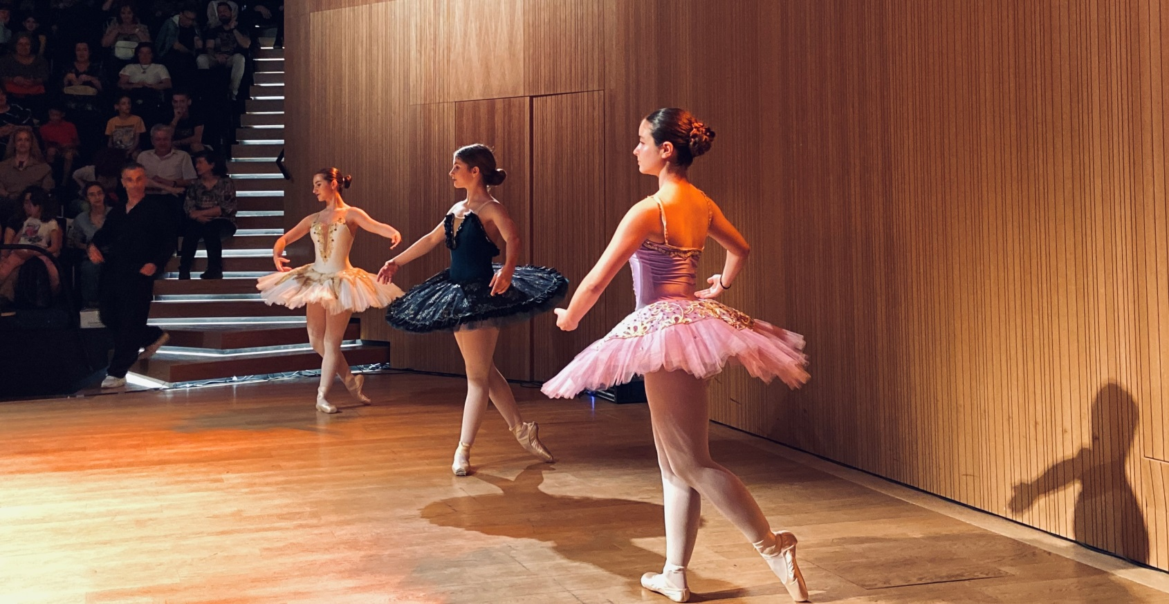

Παράσταση της Κατεύθυνσης Χορού

Μια μαγική βραδιά επεφύλαξε στο κοινό της η Κατεύθυνση Χορού του Καλλιτεχνικού Γυμνασίου την Δευτέρα 20 Μαΐου 2024.

Στην παράστασή της, που φιλοξενήθηκε στον ιδιαίτερο χώρο του αμφιθεάτρου «Μ. Έβερτ», στην Τεχνόπολη του Δήμου Αθηναίων, ο Ευριπίδης και οι Βάκχες του συνάντησαν την Ιθάκη του Ομήρου και του Καβάφη, εμβληματικά έργα του κλασικού χορευτικού ρεπερτορίου ακολουθήθηκαν από σύγχρονους ήχους και ρυθμούς, ενώ κατάληξη του πλούσιου προγράμματος ήταν ένα κεφάτο πανηγύρι με στεριανούς και νησιώτικους σκοπούς.

Ξεχωριστή νότα προσέδωσαν οι ζωντανές μουσικές εκτελέσεις και ερμηνείες, ενώ ιδιαίτερα συγκινητική στάθηκε η συνεργασία του σχολείου μας με το ΕΕΕΚ Κωφών Βαρυκόων Α΄ Αθήνας.

Για μιαν ακόμη φορά εκπαιδευτικοί και μαθητές της Κατεύθυνσης Χορού απέδειξαν το πλούσιο ταλέντο και την υψηλή τους αισθητική, τον επαγγελματισμό και την αφοσίωση στην τέχνη τους, παρά τις δυσκολίες…

